Przeciętne zatrudnienie i wynagrodzenie w sektorze przedsiębiorstw w styczniu 2024 r.
W styczniu 2024 r. przeciętne zatrudnienie w sektorze przedsiębiorstw w porównaniu ze styczniem 2023 r. było niższe o 0,2% i wyniosło 6515,7 tys. etatów.
0,2%
Spadek r/r przeciętnego zatrudnienia w sektorze przedsiębiorstw
Przeciętne miesięczne wynagrodzenie w sektorze przedsiębiorstw w styczniu 2024 r. w porównaniu ze styczniem 2023 r. wzrosło nominalnie o 12,8% i wyniosło 7768,35 zł brutto.
12,8%
Wzrost r/r przeciętnego miesięcznego wynagrodzenia brutto w sektorze przedsiębiorstw
Prezentowane dane dotyczą podmiotów sektora przedsiębiorstw, który stanowi część gospodarki narodowej.

Tablica 1. Przeciętne zatrudnienie i przeciętne miesięczne wynagrodzenia brutto w sektorze przedsiębiorstw
W styczniu 2024 r. ustawowe minimalne wynagrodzenie
za pracę wzrosło do 4242 zł, tj. o 17,8 % względem ostatniego wzrostu w lipcu 2023 r., kiedy to wynosiło 3600 zł, co miało też wpływ na zmiany przeciętnych miesięcznych wynagrodzeń brutto w sektorze przedsiębiorstw
Wyszczególnienie | 01 2024
Wyszczególnienie | w liczbach  bezwzględnych | 12 2023=  =100 | 01 2023=  =100
Przeciętne zatrudnienie w tys. etatów | 6515,7 | 100,3 | 99,8
Przeciętne wynagrodzenia ogółem (brutto) w zł | 7768,35 | 96,7 | 112,8
w tym bez wypłat  z zysku | 7768,33 | 96,7 | 112,8
W styczniu 2024 r. przeciętne zatrudnienie w sektorze przedsiębiorstw wzrosło o 0,3% względem grudnia 2023 r.

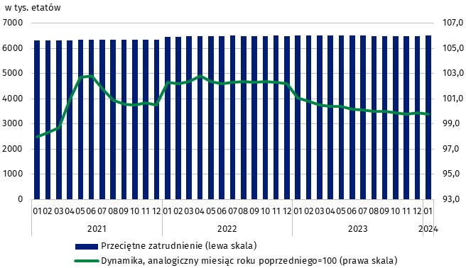
Wykres 1. Przeciętne zatrudnienie w sektorze przedsiębiorstw
W styczniu 2024 r. przeciętne miesięczne wynagrodzenie brutto w sektorze przedsiębiorstw spadło nominalnie w stosunku do grudnia 2023 r. o 3,3%. Spadek ten był efektem zmniejszenia skali lub niewystępowania w styczniu wypłat, które miały miejsce w poprzednim miesiącu m.in. wypłat premii kwartalnych, rocznych i świątecznych, nagród rocznych, jubileuszowych, nagród z okazji Dnia Górnika, wypłat z tytułu przepracowanych godzin nadliczbowych, a także odpraw emerytalnych (które obok wynagrodzeń zasadniczych także zaliczane są do składników wynagrodzeń).
Przeciętne miesięczne wynagrodzenie brutto w sektorze przedsiębiorstw obejmuje wynagrodzenie zasadnicze oraz dodatkowe składowe wynagrodzeń,
m.in. premie, nagrody, wynagrodzenie za pracę w godzinach nadliczbowych oraz odprawy emerytalne

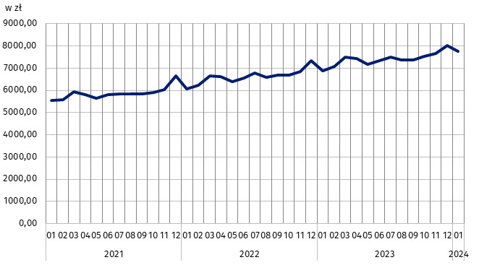
Wykres 2. Przeciętne miesięczne wynagrodzenia brutto w sektorze przedsiębiorstw

Wyjaśnienia metodologiczne
Sektor przedsiębiorstw stanowi część gospodarki narodowej i obejmuje podmioty o liczbie pracujących 10 i więcej osób, prowadzące działalność gospodarczą. Dane dla gospodarki narodowej są publikowane kwartalnie, np. w publikacji Zatrudnienie i wynagrodzenia w gospodarce narodowej.
Podobnie jak w poprzednich latach, w styczniu zweryfikowano klasę wielkości badanych jednostek i dokonano doboru próby jednostek średnich (tj. o liczbie pracujących od 10 do 49 osób).

W przypadku cytowania danych Głównego Urzędu Statystycznego prosimy o zamieszczenie informacji: „Źródło danych GUS”, a w przypadku publikowania obliczeń dokonanych na danych opublikowanych przez GUS prosimy o zamieszczenie informacji: „Opracowanie własne na podstawie danych GUS”.

Opracowanie merytoryczne:  Urząd Statystyczny w Bydgoszczy  Dyrektor dr Wiesława Gierańczyk  Tel: 52 366 93 90 | Rozpowszechnianie:  Rzecznik Prasowy Prezesa GUS  Karolina Banaszek  Tel: 695 255 011
Wydział Współpracy z Mediami  Tel: 22 608 38 04  e-mail: obslugaprasowa@stat.gov.pl |   stat.gov.pl

@GUS_STAT

@GlownyUrzadStatystyczny

gus_stat

glownyurzadstatystycznygus

glownyurzadstatystyczny
Powiązane opracowania
Komunikaty i Obwieszczenia
Biuletyn Statystyczny za grudzień 2023 r.
Sytuacja społeczno-gospodarcza kraju w 2023 r.
Wyrównania sezonowe - przeciętne zatrudnienie i przeciętne miesięczne wynagrodzenie
Zatrudnienie i wynagrodzenia w gospodarce narodowej w 1-3 kwartale 2023 r.
Zeszyt metodologiczny. Statystyka rynku pracy i wynagrodzeń
Temat dostępny w bazach danych
Baza BDL – temat rynek pracy
Baza BDM – temat rynek pracy
Ważniejsze pojęcia dostępne w słowniku
Sektor przedsiębiorstw w statystyce rynku pracy i wynagrodzeń
Przeciętne zatrudnienie
Wynagrodzenia do obliczania przeciętnego miesięcznego wynagrodzenia

Przeciętne zatrudnienie po przeliczeniu wymiarów etatów osób niepełnozatrudnionych na pełne etaty.
Załącznik do objaśnień sprawozdawczości z zatrudnienia i wynagrodzeń: http://form.stat.gov.pl/formularze/2024/objasnienia/zalacznik_do_objasnien.pdf
Więcej informacji: Zeszyt metodologiczny. Miesięczny meldunek o działalności gospodarczej przedsiębiorstw.

